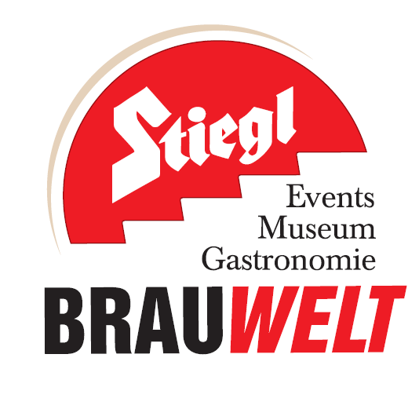
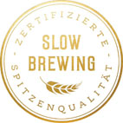

Presseinformation!

➲ Stiegl-Brauwelt WM-Gewinnspiel – Übergabe Hauptgewinn
➲ Salzburgerin freut sich über KIA cee’d von Auto Höller

Stiegl-WM-Gewinnspiel:
Mit der Stiegl-Brauwelt zum neuen Auto

Rund 3.500 Besucher der Stiegl-Brauwelt nahmen während der diesjährigen Fußball-Weltmeisterschaft am großen Brauwelt-WM-Gewinnspiel teil. Jetzt wurden die Gewinner ausgelost und so konnte eine junge Salzburgerin kürzlich ihren nagelneuen KIA cee‘d von Auto Höller in Empfang nehmen.

Ein bisschen Aufregung war schon dabei, als Katharina Dohnalek die Autoschlüssel für ihren neuen KIA cee’d kürzlich in Empfang nahm. „Als ich davon erfahren habe, dachte ich zuerst an einen Scherz, aber dann habe ich mich riesig gefreut – es ist mein erstes Auto“, sagte die Salzburgerin, die erst heuer den Führerschein gemacht hat, bei der Übergabe des Hauptpreises.

Beim großen WM-Gewinnspiel der Stiegl-Brauwelt hatten im Zeitraum der diesjährigen Fußball-Weltmeisterschaft alle Besucher pro Konsumation von € 10,- ein Gewinnlos bekommen. Aus den vielen Losen wurden jetzt die Gewinner ermittelt: Das absolute Highlight unter den Preisen war dabei der KIA cee’d vom Salzburger Autohaus Höller im Wert von rund 18.000 Euro – gestyled im trendigen „Brauwelt-Design“. Und die neue Besitzerin kann den sportlich-schnittigen Wagen natürlich gut gebrauchen: „Das neue Auto passt perfekt, ich fange jetzt zu studieren an. Außerdem bin ich in meiner Freizeit Reiterin und damit bin ich jetzt total mobil“, erklärte die glückliche Gewinnerin.

Diesmal hatte es das Los vor allem mit der Damenwelt gut gemeint, denn auch die weiteren Hauptpreise gingen an zwei Ladies: Cornelia Fuchshofer aus Henndorf gewann einen Kochkurs für acht Personen am Wagyuhof im Mostviertel und Sabine Hacksteiner aus Eugendorf darf sich über eine 6-monatige Premium Mitgliedschaft im Lieferinger Fitness-Studio Now Fit freuen.
2018-09-14

_______________________
Bildtexte:

Pressebild 1: Viel Freude herrschte bei der Übergabe des nagelneuen Autos: Im Bild v. li.: Christian Silmbroth (Stiegl-Brauwelt), die glückliche Gewinnerin Katharina Dohnalek, Alfred Mittendorfer (Verkaufsleiter Auto Höller).
Bildnachweis: www.vogl-perspektive.at/Abdruck honorarfrei!

Pressebild 2: Der Hauptpreis des großen WM-Gewinnspiel der Stiegl-Brauwelt: ein flotter KIA cee'd von Auto Höller im trendigen Design.
Bildnachweis: Stiegl / Abdruck honorarfrei!

Rückfragen richten Sie bitte an:

Stiegl-Pressestelle, Mag. Angelika Spechtler

c/o Picker PR – talk about taste, Tel. 0662-841187, E-Mail: office@picker-pr.at, www.picker-pr.at

